МКОУ «Цинитская средняя общеобразовательная школа
им. Магомедова А.М.» Хивского района РД

Республиканский конкурс «Педагогическая династия», посвященный 100-летию заслуженного учителя Республики Дагестан Байрамбека Мирзоевича Байрамбекова

Номинация Конкурса:
«За лучшее представление своей династии»

Разработал: Таибов Г.С., учитель биологии

2022г.

Как строго и возвышенно звучат эти слова…. Династия учителей. Они подчёркивают благородство и мужество, талант и образованность людей, посвятивших себя профессии обучения и воспитания молодого поколения. Только талантливый человек, который искренне любит детей, предан своей профессии, достоин быть продолжателем педагогической династии. Такое можно сказать о династии Таибовых.
Как удачно расположить материал? Как выразить главные мысли? С чего начать? Чем закончить урок? Эти вопросы волнует каждого учителя перед очередным уроком. И начинаются мучительные поиски новых методов. И так каждый день. Тысячи мыслей, написанных тетрадей, конспектов несостоявшихся уроков. Делается это для того, чтобы найти в себе ту внутреннюю энергию, тот психологический настрой, которые способствуют творческому характеру учительского труда. И такая работа над собой длится всю жизнь.
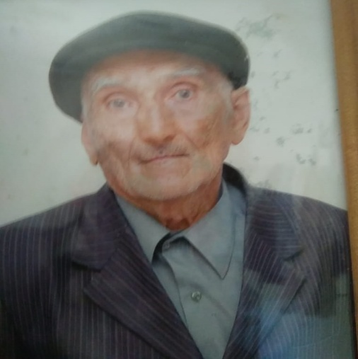
Так было и в жизни Султан-Мурада Таибовича Таибова, отличника просвещения ДАССР, Народного учителя, Ветерана туда, Ветерана тыла, за плечами которого пятьдесят лет непрерывного учительского труда.

Родился он в 1929 году в с. Уртиль Хивского района, в семье большого знатока арабской культуры Таиба. Многие ученые-арабисты из ближайших сёл и районов усвоили благодаря ему азы арабского языка и литературы, и они с гордостью произносили имя своего учителя. Однако детям передать все свои знания Таиб не успел. Умер рано, оставив на плечах супруги Углан четверых сыновей и одну дочь. Тогда Султан-Мураду было всего два года.
И началась жизнь, полная забот и лишений. К счастью, в селе образовалась артель. Семья Таибовых с первых же дней начала добросовестно трудиться в ней… Мать- верная наставница и помощница во всём, давала уроки доброты, мужественности. «Дети мои, никогда не глядите на чужое, ибо это великий грех, который будет преследовать вас и после смерти», - часто повторяла она. Такие уроки не проходили даром. Дети росли трудолюбивыми, мать учила их быть честными во всём, не бояться трудностей. «Кто не работает, тот не ест!» - это принцип жизни семьи Таибовых. Время было очень тяжёлое, многие советские люди терпели лишения. Семья Таибовых не стала исключением. Вскоре старшего сына Абдурашида призвали в армию (пропал без вести ВОВ). Мать с детьми выходила на колхозные поля. Семья работала и за старшего сына тоже.
Когда Султан-Мураду исполнилось 14 лет, на его имя открыли книжку колхозника. И началась его трудовая жизнь. Однажды мать позвала сына, показала ему большой плакат на дверях фермы и попросила прочитать, что на нём написано. Без труда прочёл Сулан-Мурад: «Всё для фронта, всё для победы!». Тогда лицо матери засияло от радости, она пустила слезу и сказала женщинам: «Мой сын- учёный, из него выйдет хороший учитель». Помощь фронту семья оказывала регулярно. То джурабы, то шерстяные носки, то варежки, от сумочки для табака (кисеты) шли на фронт от имени семьи Таибовых. «И для нашего Абдурашида будет» - говорили они.
Любовь к учительству начинается либо в школе, когда наставник влюбляет в себя учеников, либо дома, когда кто-то из родных посвящает себя работе в школе. А для Султан-Мурада слова матери о том, что из младшего сына выйдет хороший учитель, глубоко запали в душу. И началась серьёзная подготовка к этому: любознательный мальчик стал присматриваться к работе своих учителей, много читал, оставался после уроков с учителями.
После окончании Учительского института в 1953 году Таибов Султан-Мурад начал свою педагогическую деятельность учителем Чулакской школы Хивского района. Как сильно пригодились ему тогда материнские уроки доброты, высочайшей душевной щедрости, отзывчивости. Ведь молодой учитель знал, что в послевоенные годы многие дети, как он сам, остались без отцов, у многих от малярии умерли матери.
Такие дети нуждались в особой заботе со стороны учителей. И Султан-Мурад стал для таких детей не только учителем, но и отцом, и старшим братом. Он был душевным человеком. Каждый, кто встречал его на своём пути, попадал под его обаяние и доброжелательность. Опыт пришёл с годами, изменились приёмы и методы, совершенствовались пути воздействия. Когда учитель понял, что знания недостаточны, поступил заочно в Северо-Осетинской государственный университет, на филологический факультет. Успешно окончил его, начал работать учителем русского языка и литературы в Ургинской школе Хивского района, затем его, как ведущего специалиста, перевели в Ляхлинскую школу.
В 60-80-х годах он сотрудничал с редакцией газет «Дагестанская правда», «Комсомолец Дагестана», «Учительская газета», «Светлая Звезда». Появились статьи на злободневные темы. После публикаций статей Таибова в населённых пунктах Чулак, Уртиль, Ляхла, Кувиг построили библиотеки, медпункты, магазины, ковровые цеха. Улучшилось дорожное сообщение сёл. Некоторые нерадивые чиновники невзлюбили за его критические статьи, но Таибов был непоколебим.
Все новые и новые идеи подбрасывали школьники. Учитель стал их вдохновителем, умело направлял бурную энергию детей в нужное русло. После очередного урока литературы, на котором обсуждалась тема Великой Отечественной войны в произведениях поэтов и писателей, ученики решили соорудить памятник. Тогда учитель пригласил на следующий урок участника ВОВ Абдукерима Тагирова. Ветеран рассказал детям о том, благодаря чему выжил наш народ в те страшные годы. А сколько добрых слов было сказано о ветеранах тыла, таких простых, хрупких женщинах, как Углан, Гъистамал….. . На следующий день вся школа двинулась в горы сооружать памятник. Сегодня это памятник из камней, высотой 7 метров, сооружение 60-х годов, смотрит с высоты на село, расположенное у подножия горы Каркул. Со временем жители этих сёл дали название памятнику «Стела Беглара», в честь воина орденоносца и непосредственного «архитектора» этого возвышения Беглара Джамалиева.
Да, много добрых дел оставил наш герой: родники, отремонтированные дороги. Всего не счесть. И сегодня, когда нет его с нами, дело Таибова живёт и его продолжают дети, ученики.
Султан- Мурад-муалим воспитал восьмерых детей. Почти все они пошли по его стопам.
Старший сын, Хаджимурад Таибов, окончил с отличием филфак ДГПИ, работает с 1981года в Выше-Таловской средней школе Кизлярского района. Более 10лет работал директором этой же школы. Учитель высшей категории, руководит методическим объединением гуманитарного цикла. 14лет возглавляет профсоюз школы. Почётный работник образования и просвещения РФ. Заслуженный учитель РД. Член Союза писателей России, автор девяти книг на табасаранском и русском языках. Отдельные его произведения изучают дети в школах.
Второй сын, Алимурад Таибов, после окончания Лесного института работает в лесничестве Мостовского района Краснодарского края, одновременно ведёт экологию и кружковую работу с учащимися станицы Баговская. А его жена, Гюльпери Таибова, является гордостью средней школы села Узловое Мостовского района Краснодарского края. О ней не раз писали в районной газете «Предгорье», о её кружке и пионерской работе упоминалось в докладе министерства образования края. Она имеет несколько наград, поощрений, Почётных грамот.
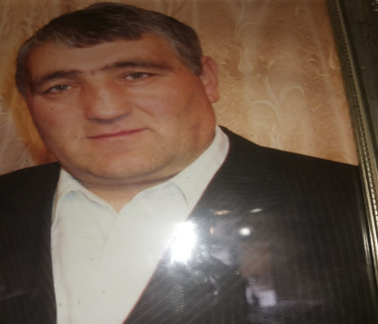
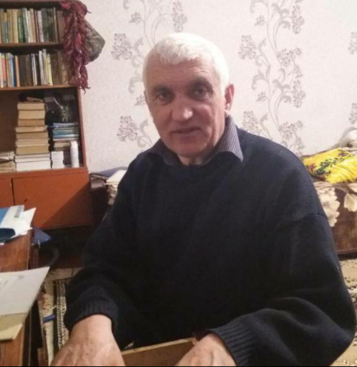

Хаджимурад Таибов Алимурад Таибов
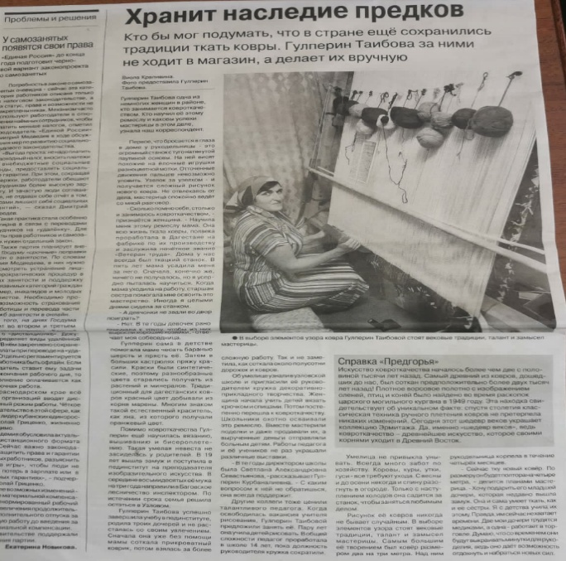
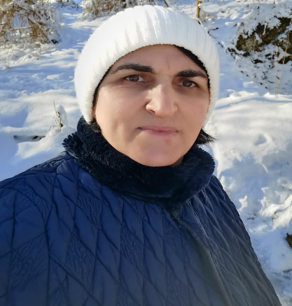

Гюлпери Таибова
Следующий сын, Гюлмурад Таибов, окончил биохимический факультет ДГПИ, работает учителем биологии в Цинитской средней школе Хивского района. Отличник образования РД. Почётный работник воспитания и посвящения Российской Федерации. Много его учеников стало призёрами районных и республиканских олимпиад, конкурсов и проектных работ.
Четвёртый сын, Агамурад Таибов, окончил с отличием факультет физической культуры ДГПИ, имеет 20 лет стажа работы в школах и вузах г. Дербента. Отличный волейболист, входил в сборную команды Южного Дагестана. За хорошую работу имеет несколько наград, Почетную грамоту Министерства просвещения Российской Федерации.
Пятый сын, Пирмурад Таибов, окончил биохимический факультет ДГУ. Много лет работал учителем, ныне он- научный сотрудник филиала Астраханского научно-исследовательского института рыбного хозяйства в Махачкале, заведующий сектором промысловой ихтиологии. Имеет благодарственные письма НИРО, десятки наград и почётных грамот. Его научные статьи и монографии часто печатают в журналах «Вестник ДГУ», «Вопросы ихтиологии», «Юг России». А его жена, Назиля Таибова, является гордостью средней школы № 32 г. Махачкалы, окончила в 2012 году ДГУ, факультет психологии по специальности «педагог-психолог», работает психологом и учителем обществознания.
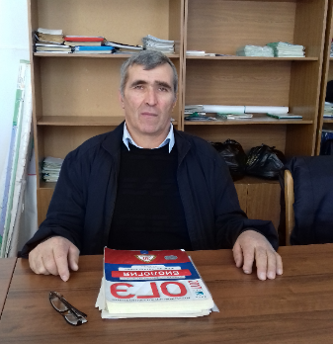
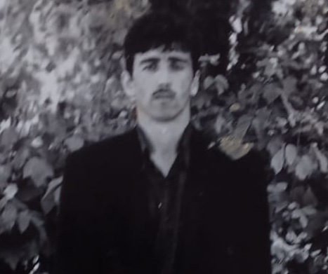
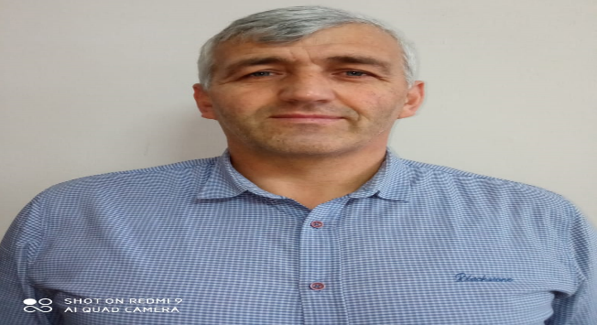

Гюлмурад Таибов Агамурад Таибов Пирмурад Таибов
Старшая дочь, Сабият, работает медицинской сестрой в одной из школ
г. Запорожья на Украине. Имеет две государственные награды.
Средняя дочь, Саимат, окончила художественно - графический факультет, много лет работала инструктором Ковровой фабрики, по специальности «художница», обучала молодых ковровщиц. Сегодня на заслуженном отдыхе.
Младшая дочь, Рабият, окончила с отличием физмат ДГПИ. Работает учителем физики в Дружбинской средней школе Каякентского района, имеет 27 лет непрерывного педагогического стажа. Трудится с большей отдачей, постоянно в поиске, полна творческого задора, энергии и оптимизма. Учитель высшей категории, руководитель методическим объединением естественного цикла.
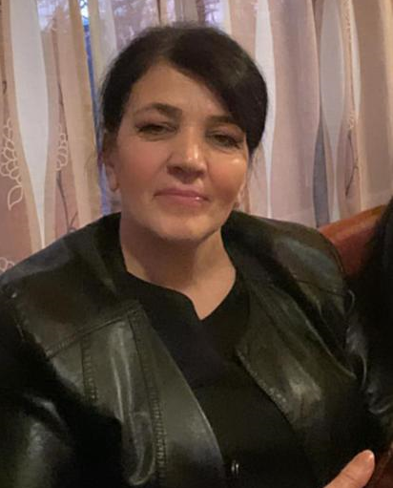
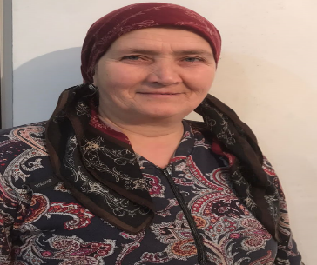

Саимат Султанмурадовна Рабият Султанмурадовна
Внучка Султанмурада Таибовича, Фатима, после окончания филологического факультета ДГПУ работает в детском саду г. Махачкалы, другая внучка, Фаина, трудится медицинской сестрой в средней школе Кошехабельского района Адыгеи Краснодарского края.
Внук, Мурадхан Таибов, окончил исторический факультет ДГПУ, а его жена, Нариза Таибова, окончила химический факультет ДГУ, оба трудятся учителями в средней школе № 11 им. Героя Советского Союза Базарава
г. Камышенка Волгоградской области.
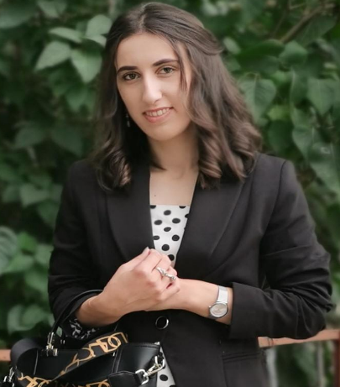
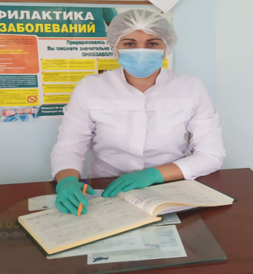
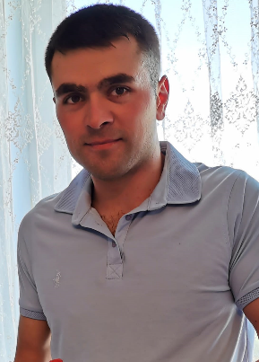
Мурадхан Таибов Нариза Таибова Фаина - внучка
Жизненное кредо семьи Таибовых знают все родные и друзья : «Не останавливаться на достигнутом, находить свою изюминку в каждом деле, идти в ногу со временем! Работать нужно с полной отдачей, не жалея сил! Успех не приходит к тому, кто трудится наполовину! Жить не по лжи!
Где бы ни работали, в каких бы уголках России не жили, Таибовы всегда стараются быть образцом добросовестного, ответственного отношения к своему делу, чтобы не уронить честь своего отца и деда, ныне покойного Султанмурада (два года, как его нет с нами).
Таибов Гюлмурад Султанмурадович

